砥砺奋进的五年

党的十八大以来的五年，是党和国家发展进程中很不平凡的五年。五年来，以习近平同志为核心的党中央科学把握当今世界和当代中国发展大势，顺应实践要求和人民愿望，以巨大的政治勇气和强烈的责任担当，举旗定向、谋篇布局、迎难而上、开拓进取，统揽伟大斗争、伟大工程、伟大事业、伟大梦想，统筹推进“五位一体”总体布局、协调推进“四个全面”战略布局，推出一系列重大战略举措，出台一系列重大方针政策，推进一系列重大工作，取得了改革开放和社会主义现代化建设新的重大成就。
五年的一组数字，同样让人欣喜。2013-2016年，GDP年均增长7.2%；2016年，我国农村贫困人口平均每年减少近1400万人；截至2016年末，全国就业人员已超7.7亿……
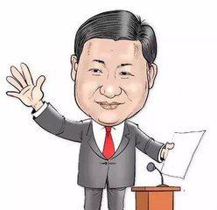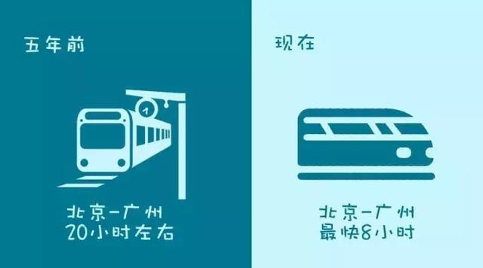曾经被我们嫌弃的“made in China”，如今走出国门，被外国人争相追捧。
中国制造的桥，中国的公路，中国的网络……五年来，各种大项目的建成，都让我们感受到了“中国速度”。
我国自主研制的首艘货运飞船“天舟一号”、拍摄微信启动页图片的“风云四号”、中国首款按照最新国际适航标准，具有自主知识产权的干线民用飞机C919……这些令我们骄傲的科技成就背后，是科研人员极限挑战的创新精神和对精益求精的极致追求。

